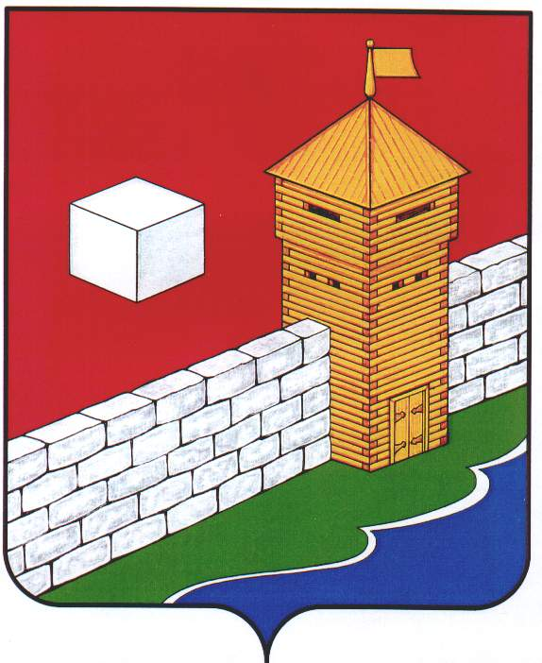
СОБРАНИЕ ДЕПУТАТОВ
ЕТКУЛЬСКОГО МУНИЦИПАЛЬНОГО РАЙОНА
шестого созыва
Р Е Ш Е Н И Е

от _27.09.2023 г._ № _498_
с. Еткуль

О внесении изменений в решение
Собрания депутатов Еткульского
муниципального района от 21.12.2022 г.
№ 385 «О бюджете Еткульского
муниципального района на 2023 год и
на плановый период 2024 и 2025 годов»

Рассмотрев обращение администрации Еткульского муниципального района от 13.09.2023 г. № 3777 о рассмотрении вопроса «О внесении изменений в решение Собрания депутатов Еткульского муниципального района от 21.12.2022 г. № 385 «О бюджете Еткульского муниципального района на 2023 год и на плановый период 2024 и 2025 годов»

СОБРАНИЕ ДЕПУТАТОВ ЕТКУЛЬСКОГО МУНИЦИПАЛЬНОГО РАЙОНА
Р Е Ш А Е Т:

в пункт 12 решения Собрания депутатов Еткульского муниципального района от 21.12.2022 г. № 385 «О бюджете Еткульского муниципального района на 2023 год и на плановый период 2024 и 2025 годов» внести следующие изменения:
в абзаце 2 слова «от 50» заменить словами «более 30»;
в абзаце 3 слова «от 50» заменить словами «более 30».

Председатель Собрания депутатов
Еткульского муниципального района Н. Н. Васильева

